ÚKOLY NA OBDOBÍ OD 1.4. DO 9.4.
- PODÍVEJ SE NA VIDEO OD PANÍ UČITELKY
- OBTÁHNI VEIKONOČNÍ KRASLICE A TO NEJVĚTŠÍ SI NAVRNI PODLE SEBE.
- OBTÁHNI OBLOUČKY NAŠÍ SLEPIČKY.
- DOKRESLY KUDRLINKY NAŠEMU BERÁNKOVI.
- OBTÁHNI PÍSMENA P, V, B.
- VYSTŘÍHEJ VAJÍČKA A PŘÍŘAĎ DLE VELIKOSTI.
- DOMALUJ SPRÁVNÝ POČET VAJÍČEK (STELA A ONDRA).
- NAŠE BAREVNÁ SLEPIČKA ZTRATILA SVÉ VAJÍČKO. VYSTŘIHNI A PŘIŘAD BAREVNOU SLEPIČKU KE STEJNĚ BAREVNÉMU VAJÍČKU. POJMENUJ S RODIČI A VYTLESKEJ KAŽDOU BARVU.
- ROZSTŘÍHEJ SLEPIČKY A VAJÍČKA. SLEPIČKY NALEP NA PAPÍR A PŘÍŘAD STEJNÉ VAJÍČKO.
- VYROB SI SLEPIČKU DLE NÁVODU.
- PŘIŘADĚT STEJNÉ OBRÁZKY.
- PODÍVEJ SE NA VIDEO OD ŠTĚPÁNKY A VYROB SI VELIKONOČNÍ VAJÍČKO.
- PODÍVEJ SE NA VIDEO OD HANIČKY A VYROB SI ZÁPICH VELIKONOČNÍHO ZAJÍČKA.
- ŘEKNI SI S RODIČI VELIKONOČNÍ BÁSNIČKU
KRÁSNÉ VELIKONOCE VÁM VŠEM PŘEJE CELÁ NAŠE TŘÍDA!!!

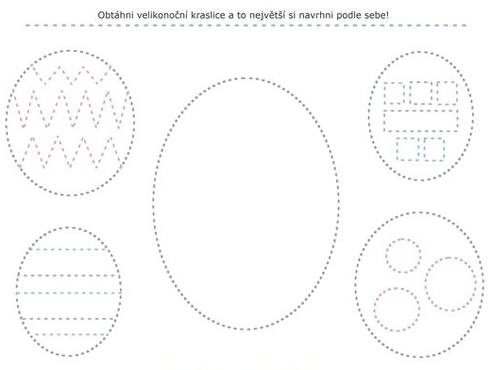

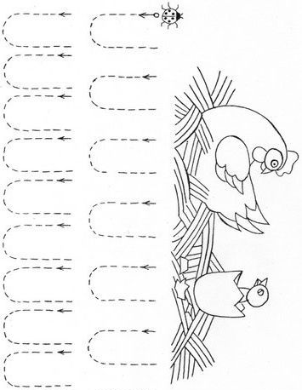
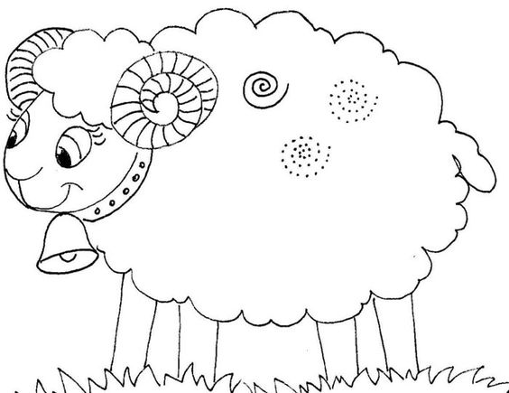

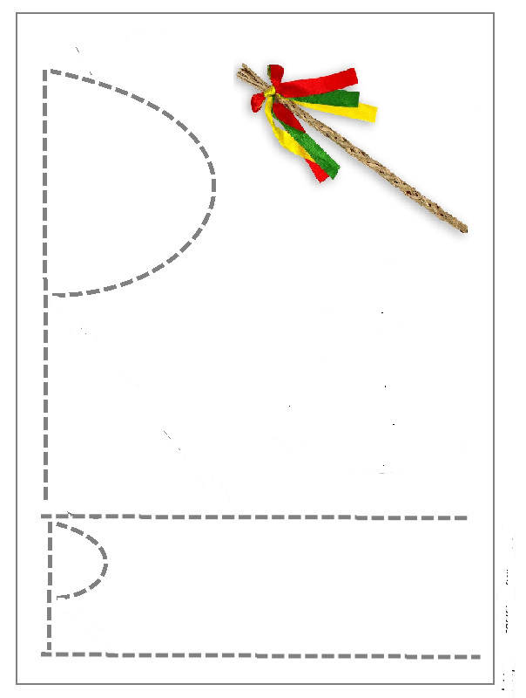
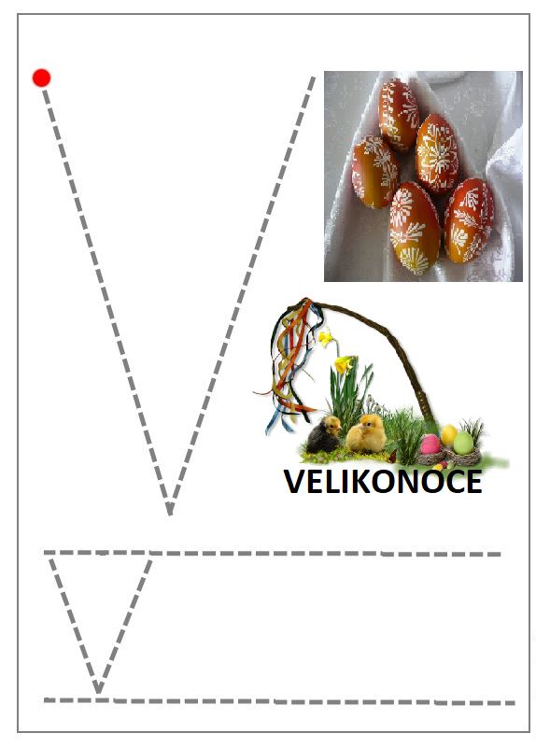
MALÉ VAJÍČKO VELIKÉ VAJÍČKO

VYSTŘÍHEJ VAJÍČKA A PŘÍŘAD DLE VELIKOSTI
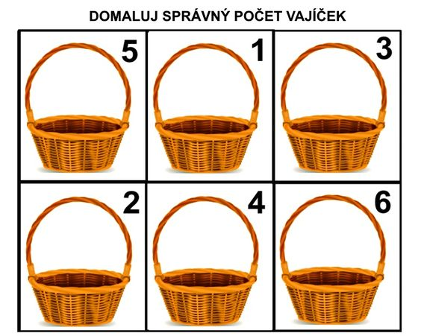

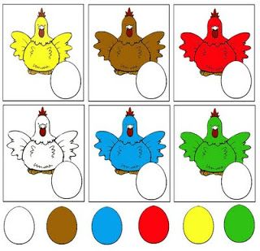

PŘIŘAĎ VAJÍČKA DLE BAREV, POJMENUJ S RODIČI A VYTLESKEJ JEDNOTLIVÉ BARVY

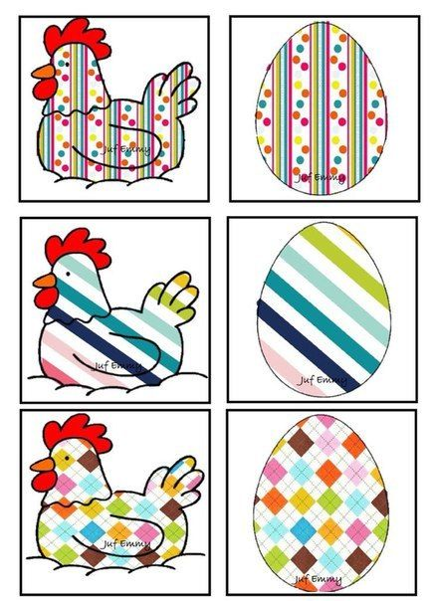

ROZSTŘÍHEJ SLEPIČKY A VAJÍČKA. SLEPIČKY NALEP NA PAPÍR A PŘÍŘAD STEJNÉ VAJÍČKO.

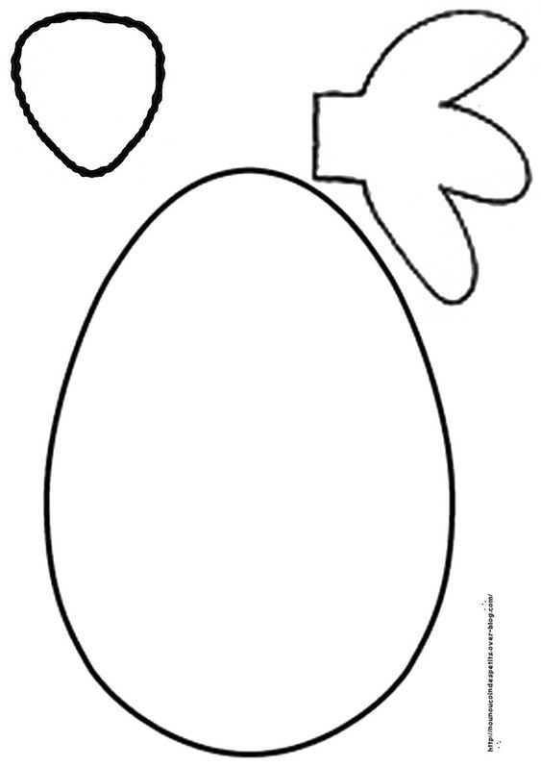

1 . 2.
3.
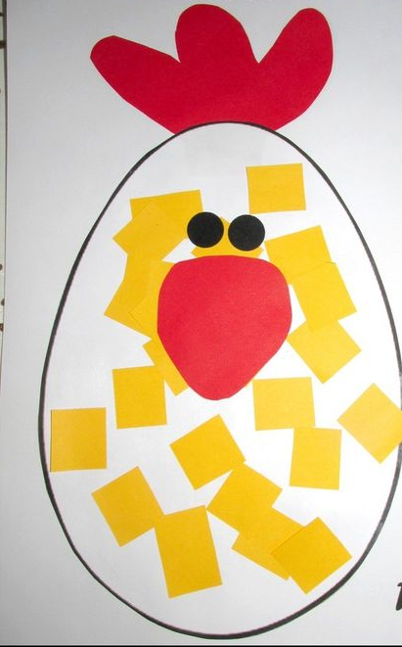
VYROB SI SLEPIČKU DLE NÁVODU

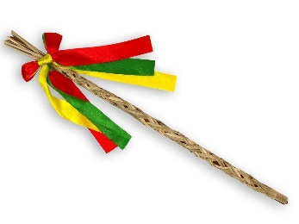¨
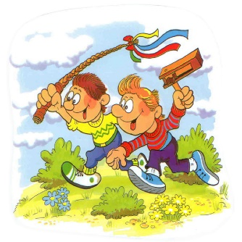
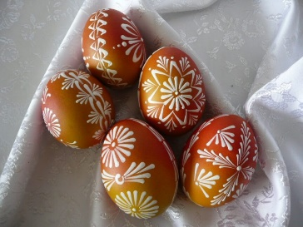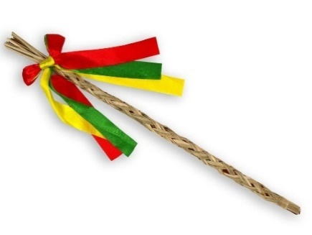
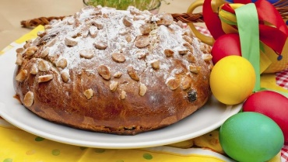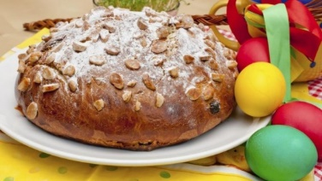
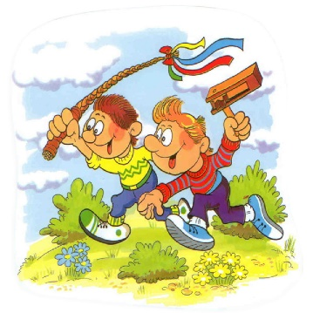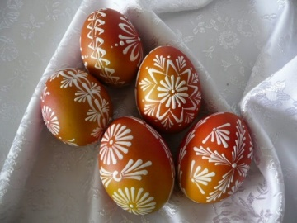
NAJDI A SPOJ STEJNÉ OBRÁZKY

ŘEKNĚTE SI BÁSNÍČKU

